**Ministerstvo zahraničních věcí ČR a Krajská hospodářská komora Zlínského Kraje**

**Vás zvou na teritoriální seminář**

**JAK ÚSPĚŠNĚ OBCHODOVAT NA TRZÍCH   
ARGENTINY A BRAZÍLIE   
V EGYPTĚ A JORDÁNSKU**

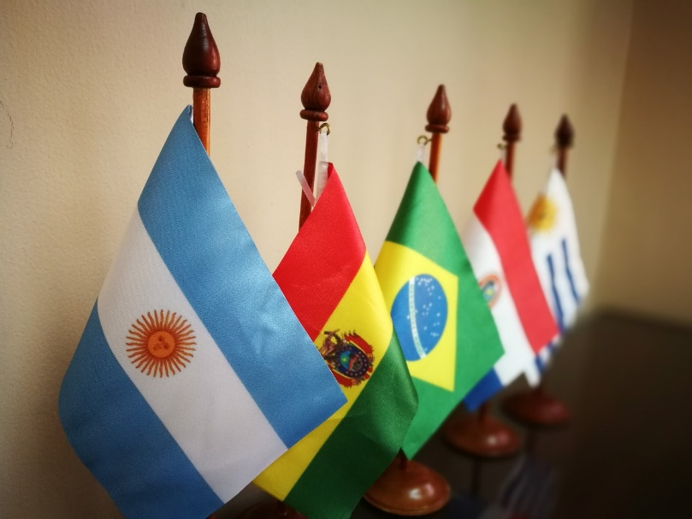



**22. 11. 2023**

**10:00-12:30 hod.**



**Budova č. 23**

Technologické inovační centrum

Zlín, Vavrečkova 5262 (sál ve 4. etáži)

**PROGRAM**

**10:00-10:10 Zahájení semináře**

zástupce KHK Zlínského kraje

**10:10-10:20 Úvodní slovo**

Jiří Janíček, Odbor ekonomicko-vědecké diplomacie, Ministerstvo zahraničních věcí ČR

**10:20-10:30** **PŘEDSTAVENÍ AKTIVIT CZECHTRADE**

Zuzana Doleželová, regionální exportní konzultant CzechTrade

**10:30-11:00 Obchodní příležitosti v argentině**

Radek Hovorka - ekonomický diplomat Velvyslanectví ČR v Buenos Aires

**11:00-11:30** **Obchodní příležitosti v brazílii**

Filip Vavřínek - ekonomický diplomat Velvyslanectví ČR v Brasílii

**od 11:45 od 11:45 Individuální konzultace**

**přijďte se dozvědět víc o možnostech obchodování v jižní americe!**

**Účast na semináři je ZDARMA po předchozí registraci.   
 Na seminář se můžete přihlásit nejpozději do 20. 11. 2023 na e-mailu** [**lavrovicova@khkzk.cz**](mailto:lavrovicova@khkzk.cz)**.   
 Během akce bude poskytnuto menší občerstvení.**

**Partnerem akce je CzechTrade**

